Nama : Ahmad Hapizhudin

NIM : 312210370

Sesi : 2 (Dua)

TOPOLOGI JARINGAN

Topologi jaringan adalah cara atau struktur logis dan fisik dari jaringan komputer. Ini menjelaskan bagaimana perangkat (node) terhubung satu sama lain dan bagaimana data mengalir di antara mereka. Setiap jenis topologi jaringan memiliki fitur, kelebihan, dan kekurangan tertentu. Beberapa jenis topologi jaringan yang umum digunakan adalah:

1. **Topologi Bus:**

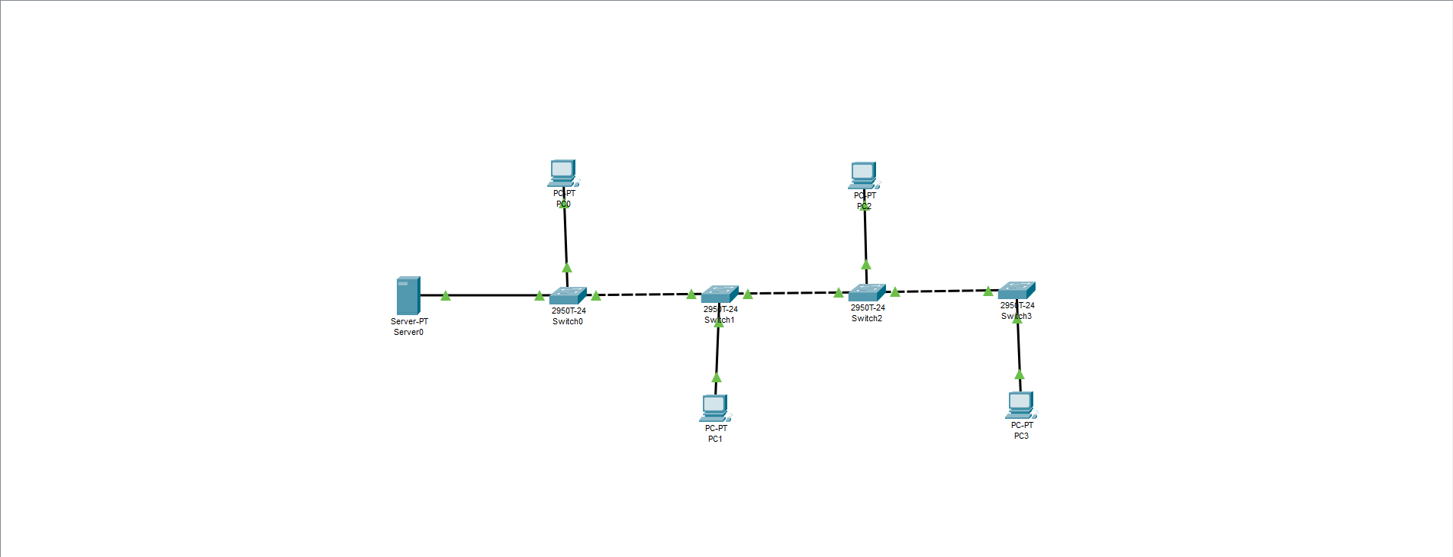

**Deskripsi**: Setiap perangkat di jaringan terhubung ke satu bus, atau kabel utama, yang tersebar di seluruh jaringan.

**Kelebihan:** Dibandingkan dengan topologi lain, membutuhkan kabel yang lebih sedikit dan mudah digunakan.   
  
**Kekurangan:** Seluruh jaringan akan mati jika kabel utama rusak.

1. **Topologi Ring:**

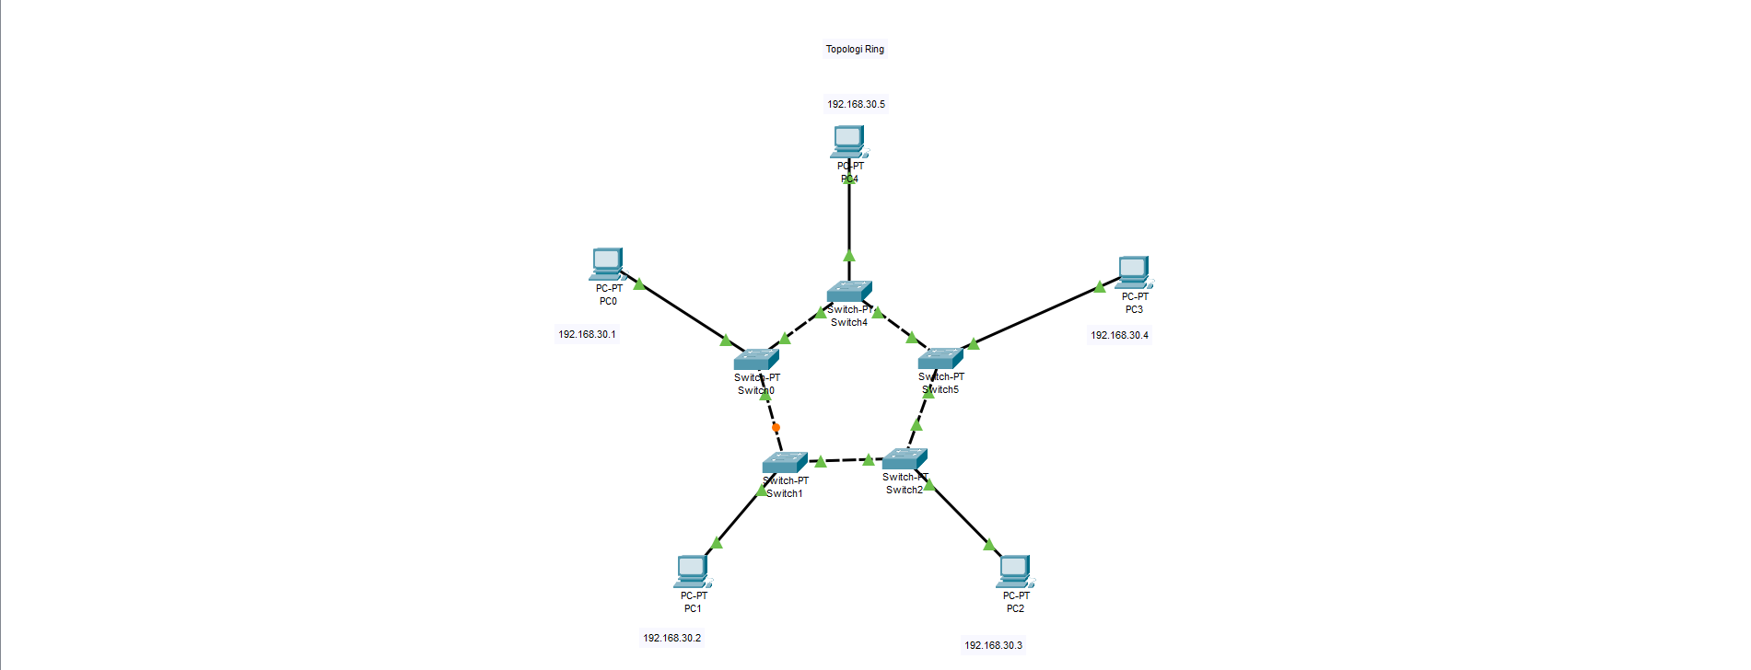

**Deskripsi:**Setiap perangkat terhubung ke dua perangkat lainnya dalam bentuk lingkaran. Data tidak bergerak dalam satu arah melalui jaringan.

**Kelebihan**: Karena data mengalir dalam satu arah, kinerja tetap konsisten.

**Kekurangan:** Seluruh jaringan dapat terganggu jika satu perangkat atau sambungan rusak.

1. **Topologi Star:**



**Deskripsi**: Semua perangkat terhubung ke satu pusat.

**Kelebihan**: Manajemen dan perbaikannya mudah; kegagalan satu perangkat atau kabel tidak berdampak pada perangkat lainnya.

**Kekurangan:** Seluruh jaringan akan mati jika titik pusat rusak.

1. **Topologi Hybrid**

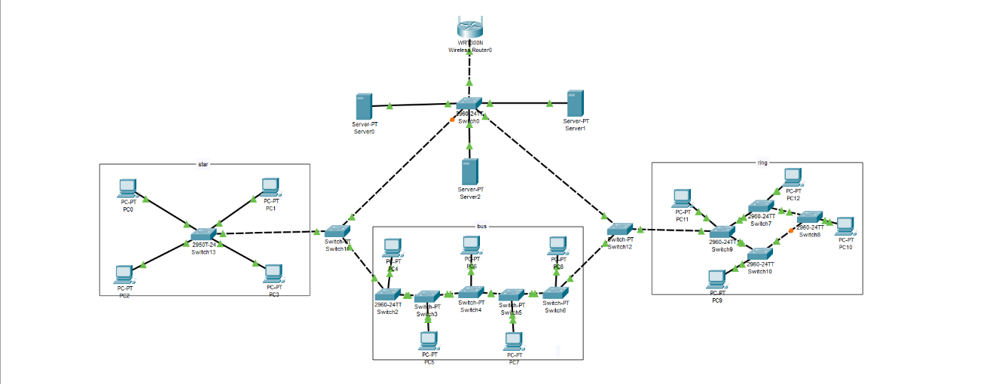

**Deskripsi:** Topologi hybrid adalah kombinasi dari dua atau lebih topologi jaringan dasar seperti bus, ring, star, dan mesh. Topologi ini dirancang untuk menggabungkan kelebihan dari beberapa topologi untuk memenuhi kebutuhan spesifik jaringan.

**Kelebihan:**

* **Fleksibilitas:** Dapat menggabungkan kelebihan dari berbagai topologi untuk menciptakan jaringan yang sesuai dengan kebutuhan tertentu.
* **Reliabilitas:** Jika satu bagian dari jaringan mengalami masalah, bagian lain dari jaringan tetap berfungsi.
* **Skalabilitas:** Mudah untuk menambahkan node atau sub-jaringan baru tanpa mengganggu jaringan yang ada.

**Kekurangan:**

* **Kompleksitas:** Konfigurasi dan manajemen jaringan lebih rumit dibandingkan dengan topologi tunggal.
* **Biaya:** Biaya instalasi dan pemeliharaan lebih tinggi karena melibatkan berbagai jenis perangkat keras dan pengkabelan.

1. **Topologi Mesh**

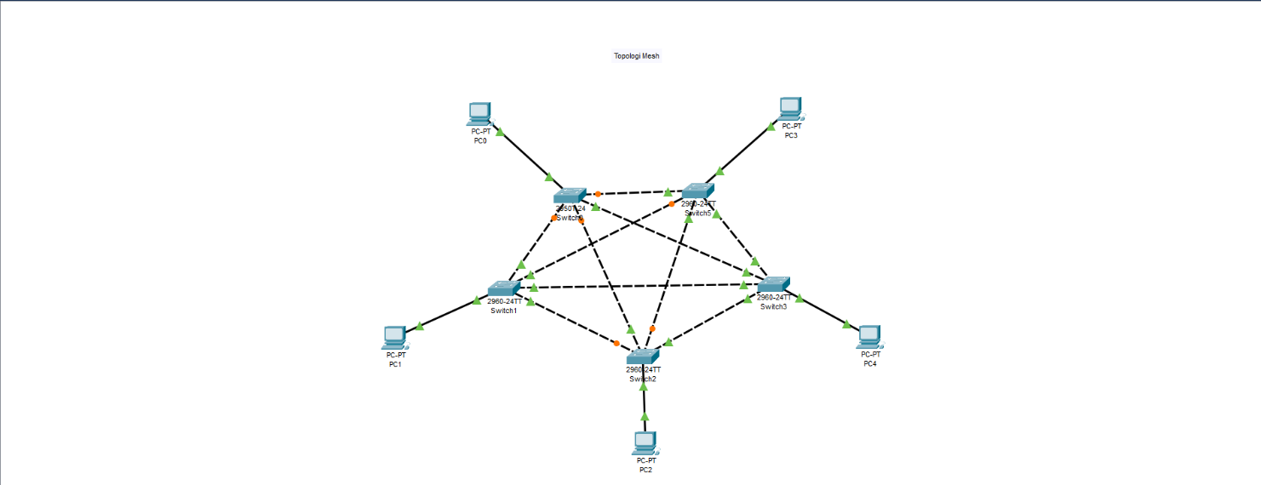

**Deskripsi:** Dalam topologi mesh, setiap perangkat (node) di jaringan terhubung langsung ke semua perangkat lainnya. Ini menciptakan banyak jalur untuk mengirim data, sehingga meningkatkan reliabilitas.

**Kelebihan:**

* **Reliabilitas tinggi:** Jika satu jalur atau node gagal, data masih bisa dikirim melalui jalur lain.
* **Manajemen data yang efisien:** Mengurangi kemungkinan kemacetan lalu lintas jaringan.
* **Keamanan:** Data dapat mengambil jalur berbeda sehingga sulit disadap.

**Kekurangan:**

* **Biaya tinggi:** Membutuhkan banyak kabel dan port karena setiap perangkat harus terhubung ke setiap perangkat lainnya.
* **Kompleksitas instalasi dan pemeliharaan:** Semakin banyak node, semakin rumit konfigurasi dan pemeliharaannya.

1. **Topologi Peer-to-Peer (P2P)**



**Deskripsi:** Dalam topologi peer-to-peer, setiap komputer dalam jaringan berfungsi sebagai klien dan server. Semua komputer memiliki status yang sama dan berbagi sumber daya secara langsung satu sama lain.

**Kelebihan:**

* **Tidak ada server sentral:** Mengurangi biaya dan kebutuhan untuk perangkat keras server.
* **Desentralisasi:** Tidak ada satu titik kegagalan, sehingga jaringan lebih tahan terhadap gangguan.
* **Efisiensi:** Mudah untuk berbagi sumber daya langsung antara perangkat tanpa melalui server pusat.

**Kekurangan:**

* **Keamanan:** Sulit untuk mengelola keamanan karena tidak ada kontrol pusat.
* **Manajemen:** Sulit untuk mengelola dan memantau jaringan besar karena tidak ada kontrol sentral.
* **Kinerja:** Bergantung pada kinerja setiap node, sehingga jika satu node lambat, seluruh jaringan bisa terpengaruh.

1. **Topologi Tree**

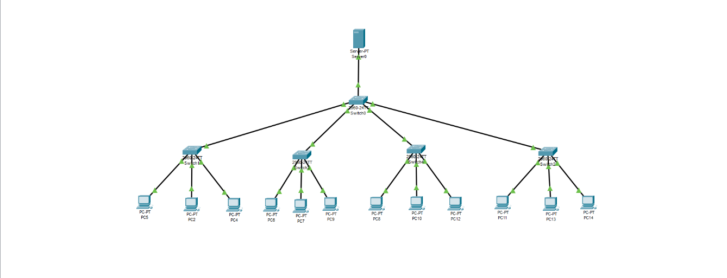

**Deskripsi:** Topologi tree adalah kombinasi dari beberapa topologi star yang dihubungkan bersama dalam struktur hirarkis seperti pohon. Topologi ini memiliki beberapa level node, dengan node pusat yang mengontrol sub-jaringan yang lebih kecil.

**Kelebihan:**

* **Skalabilitas:** Mudah untuk menambah node atau sub-jaringan baru tanpa mempengaruhi jaringan yang ada.
* **Manajemen terstruktur:** Hierarki membuat manajemen dan troubleshooting menjadi lebih mudah.
* **Efisiensi:** Pembagian lalu lintas jaringan berdasarkan level hierarki dapat mengurangi kemacetan.

**Kekurangan:**

* **Ketergantungan pada node pusat:** Jika node pusat atau backbone gagal, bagian besar dari jaringan bisa terpengaruh.
* **Biaya:** Biaya instalasi bisa tinggi karena kebutuhan perangkat keras dan pengkabelan.
* **Kompleksitas:** Manajemen dan konfigurasi jaringan bisa menjadi rumit seiring pertumbuhan jaringan.

Setiap topologi memiliki kelebihan dan kekurangannya masing-masing, dan pemilihan topologi yang tepat bergantung pada kebutuhan spesifik, anggaran, dan tujuan dari jaringan yang akan dibangun.